발명 아이디어
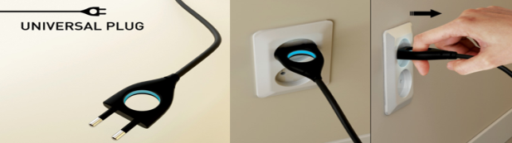
발명의 특징 |  | 플러그에 구멍이 있어서 손가락을 이용해 쉽게 뽑을 수 있는 편리한 플러그임.
핵심 키워드선정
키워드 확장
키프리스 검색식
유사 선행 기술 분석
선행 기술 1 |  |  | 선행 기술 2
명칭 |  |  | 명칭
출원인 |  |  | 출원인
출원번호 |  |  | 출원번호
출원일 |  |  | 출원일
행정정보 |  |  | 행정정보
대표 도면 |  |  | 대표 도면
유사점 및 차이점 |  |  | 유사점 및 차이점

